Adăugarea unei Facturi Noi
Formularul pentru adăugarea unei facturi noi permite introducerea detaliilor esențiale despre documentele contabile.
Zona este împărțită în mai multe secțiuni pentru completarea tuturor informațiilor necesare.
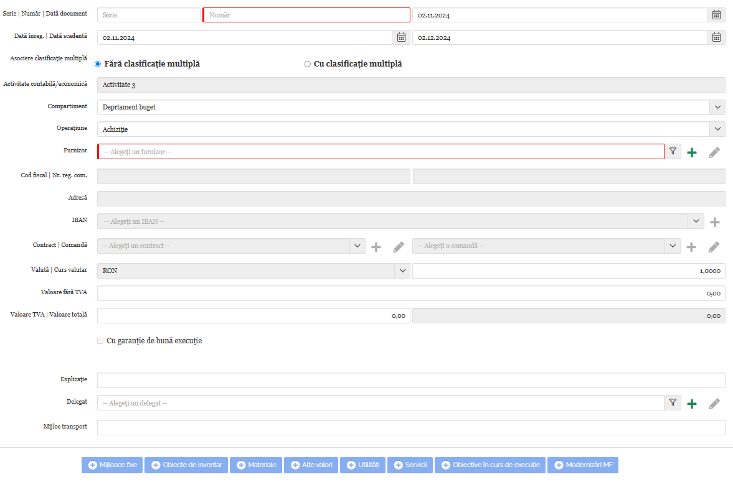

1. Pași pentru Completarea Facturii
### 1.1. Detalii factură:
- **Serie/Număr/Dată document**: Introduceți seria, numărul și data facturii.
- **Dată scadență**: Specificați data până la care trebuie achitată factura.
- **Asociere clasificație multiplă**: Alegeți între clasificare simplă sau multiplă, în funcție de necesități.
### 1.2. Activitate contabilă/economică:
- **Activitate**: Selectați activitatea contabilă (ex.: Activitate 3).
- **Compartiment**: Alegeți departamentul responsabil (ex.: Departament buget).
- **Operațiune**: Indicați tipul operațiunii efectuate (ex.: Achiziție).
### 1.3. Detalii furnizor:
- **Furnizor**: Selectați furnizorul din listă sau adăugați unul nou prin opțiunea de completare.
- **Cod fiscal/Număr de înregistrare**: Completate automat pe baza furnizorului sau manual.
- **Adresă/IBAN**: Informații bancare și de contact ale furnizorului.
### 1.4. Contract/Comandă:
- **Contract**: Asocierea unui contract existent (opțional).
- **Comandă**: Legarea facturii de o comandă efectuată (opțional).
! Se pot adauga prin apasarea butonului “+”, un contract sau o comanda din aceasta macheta.
### 1.5. Detalii financiare:
- **Valută**: Alegeți moneda în care este emisă factura (implicit RON).
- **Valoare fără TVA/Valoare TVA/Valoare totală**: Completați câmpurile aferente.
- **Cu garanție de bună execuție**: Selectați această opțiune dacă este necesar.
### 1.6. Alte detalii:
- **Explicație**: Adăugați observații legate de factură (dacă este cazul).
- **Delegat**: Selectați persoana responsabilă pentru document.
- **Mijloc transport**: Detalii legate de transport (opțional).

2. Adaugarea detaliilor pe factura
-**Se adauga unul din detaliile aferente facturii. Acestea pot fi de natura: mijloace fixe, obiecte de inventor, materiale, alte valori, utilitati, servicii, obiective in curs de executie, modernizari mijloace fixe.

3. Finalizarea Procesului
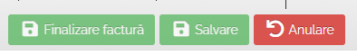
Pentru a salva și finaliza factura:
- **Finalizare factură**: Apăsați acest buton pentru a închide și salva factura-acesta va genera note contabile si executie bugetara , daca s-au facut seterile conforme.
- **Salvare**: Folosiți această opțiune pentru salvarea intermediară-aici nu se vor genera note si executie bugetara.
- **Anulare**: Dacă doriți să renunțați, datele introduce nu se vor salva, utilizați butonul „Anulare”.

